Benik Motorsport  Sajtóközlemény  Azonnali közlésre, korlátlan felhasználásra!  Teljes terjedelmű továbbközlés esetén kérjük a forrást megjelölni:  www.benikmotorsport.hu                  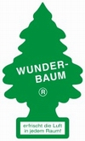    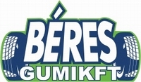           | Start Autó Eger Rallye
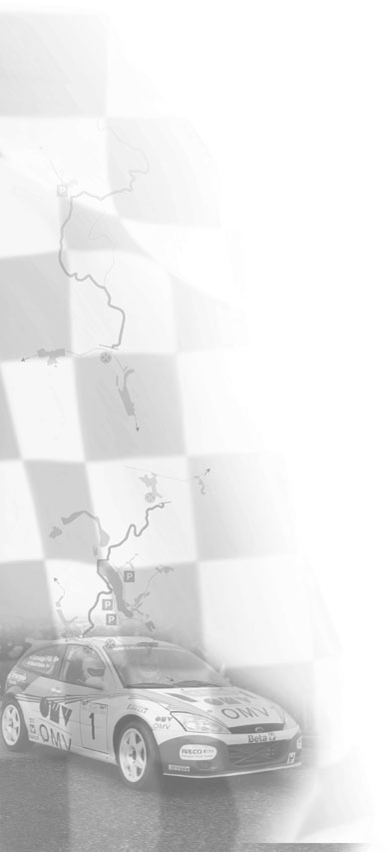 | Esős délelőtt,.. pezsgős délután!  A Benik Motorsport vasárnap hajnalban kelt, hogy a zuhogó esőben felmérje az útviszonyokat. A meteorológiai vizsgálat jól sikerült, a tapasztalatokat Balázs beépítette remek vasárnapi vezetésébe, és első helyet szállított a csapatnak.  Benik Balázs :  - Ennél jobb kezdést nem kívánhattunk volna magunknak! Köszönöm a csapatnak, hálával tartozom nekik azért az önzetlen és mindenre kiterjedő segítségért, amit Egerben nyújtottak. Szombaton alaposan felmértük a Focus WRC-t , az autó határait. Négy másodperc hátránnyal kezdtük a vasárnapot, a vizes aszfaltra olyan gumikat tettünk fel, amivel el kellett vállalni a 13., hosszú gyorsasági technikás részeit, el is vállaltam, és sikerült visszavennünk a vezetést. A további gyorsokban nem éreztem igazán vitéznek magunkat, mégis sikerült mindegyiket megnyernünk, így az utolsó, mezőkövesdi szakaszon a nézők kiszolgálása mellett már csak végig kellett mennünk. Fáradt vagyok, de nagyon örülök. A csapat és az autó is maximálisan megtette a magáét! Természetesen egy ilyen kezdés nagyon jó alaphangot ad a bajnokságra.  További információ:  www.benikmotorsport.hu  sajto@benikmotorsport.hu  Borsik Richárd 06304111463

